Pocket Kit Dämpfer einseitig f. Türblattbreite >735 mm

Knauf Gips

Eigenschaften

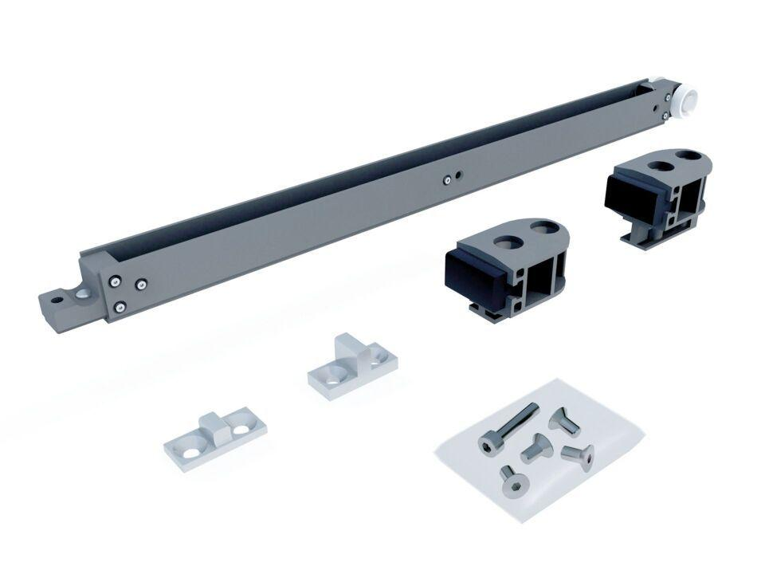

GTIN:

4003982314772

HAN:

00464377